Министерство образования и науки Российской Федерации

Волжский политехнический институт (филиал) федерального государственного бюджетного образовательного учреждения высшего образования «Волгоградский государственный технический университет»
(ВПИ (филиал) ВолгГТУ)
Инженерно-экономический факультет
Факультет «_________________________________________________________»
Информатика и технология программирования
Кафедра «___________________________________________________________»

ЛАБОРАТОРНАЯ РАБОТА №2

Вариант №1
КОМПЬЮТЕРНЫЕ МЕТОДЫ ОБРАБОТКИ ЭКСПЕРИМЕНТАЛЬНЫХ ДАННЫХ
по дисциплине «_____________________________________________»
"Статистическая обработка в MATHCAD"

на тему____________________________________________________________
_________________________________________________________________
Раенко Тимофей Александрович
Студент___________________________________________________________

(фамилия, имя, отчество)
ВИП-408
Группа________________________

Оценка ________________________
(в баллах)
доцент. Свиридова О.В.
Проверил ________________________ _____________________
(подпись и дата подписания) (долж., инициалы и фамилия)

Волжский, 2023 г.

Цель лабораторной работы: Научиться использовать математические и статистические функции в системе MathCAD.
- Линейная и сплайновая интерполяции.
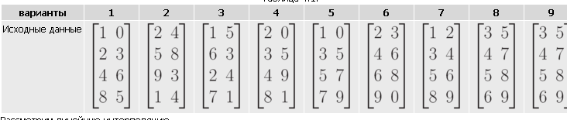
Вариант №1
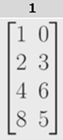
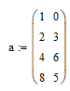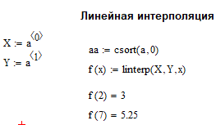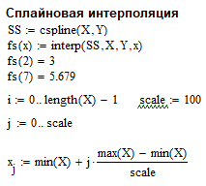
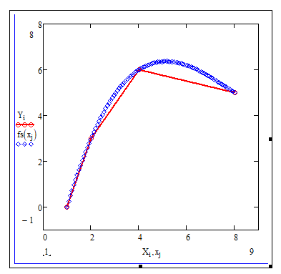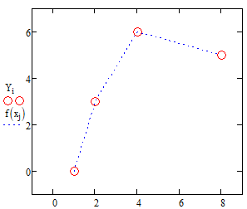

- Линейная регрессия.
Исходные данные для выполнения задания 2 в таблице 4.2.
Таблица 4.2.
№ | Заданные вектора | № | Заданные вектора
1 | VX=[3, 2, 4, 5] | 4 | VX=[7, 18, 3, 11]
1 | VY=[7, 8, 9, 5] | 4 | VY=[1, 5, 3, 9]
2 | VX=[12, 14, 7, 11] | 5 | VX=[24, 9, 12, 27]
2 | VY=[6, 8, 10, 15] | 5 | VY=[9, 3, 17, 11]
3 | VX=[3, 9, 12, 14] | 6 | VX=[4, 15, 2, 19]
3 | VY=[7, 9, 11, 13] | 6 | VY=[11, 17, 1, 13]

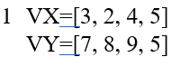
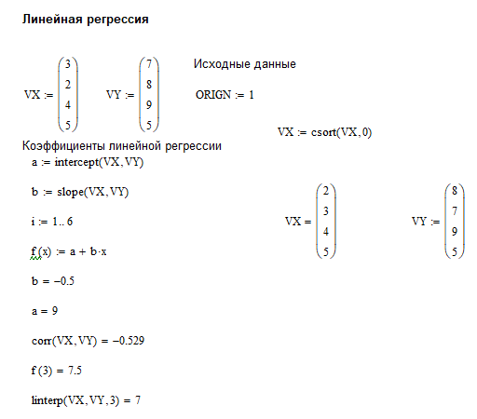
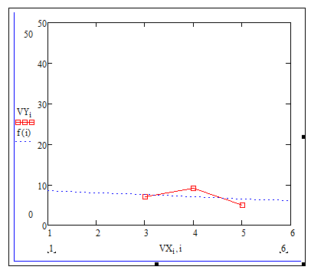

- Линейная регрессия общего вида.

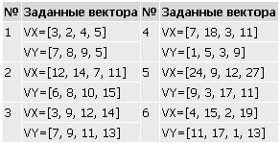

Вариант 1:

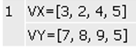
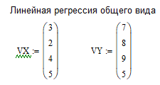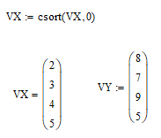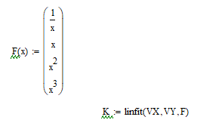
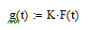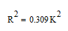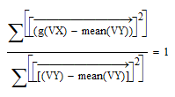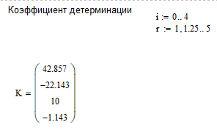
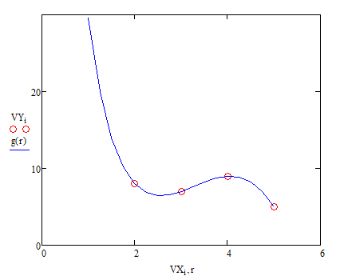

- Полиномиальная регрессия

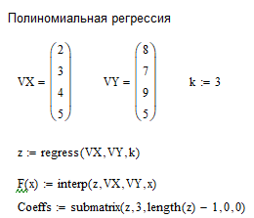
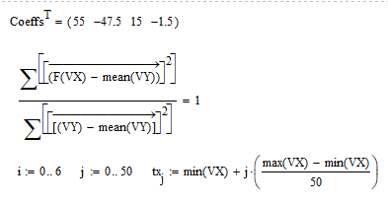
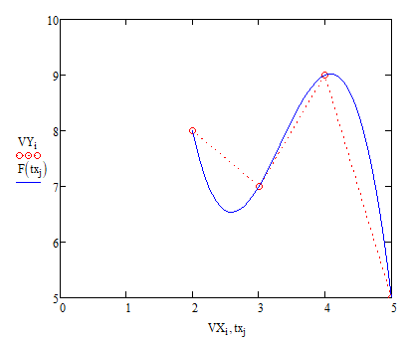

- Нелинейная регрессия общего вида.

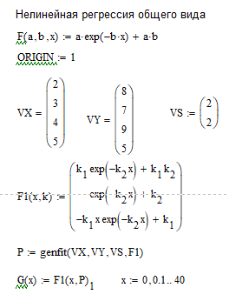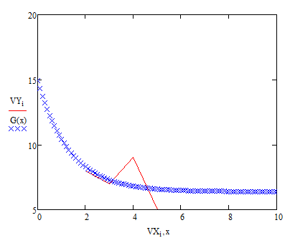

Вывод:

В ходе лабораторной работы, направленной на использование математических и статистических функций в системе MathCAD, были рассмотрены следующие методы анализа данных:

- Линейная и сплайновая интерполяция:

Линейная интерполяция используется для приближения значения функции между двумя известными точками.
Сплайновая интерполяция использует полиномы для более гладкого и точного приближения функции на интервале между точками.

- Линейная регрессия:

Линейная регрессия используется для моделирования линейной зависимости между двумя переменными, предсказывая одну на основе другой.

- Линейная регрессия общего вида:

Линейная регрессия общего вида расширяет метод линейной регрессии на случай, когда зависимость может быть не только линейной, но и других видов, таких как квадратичная или экспоненциальная.

- Полиномиальная регрессия:

Полиномиальная регрессия используется для аппроксимации данных с использованием полиномиальных функций более высокого порядка, что позволяет более гибко моделировать криволинейные зависимости.

- Нелинейная регрессия общего вида:

Нелинейная регрессия общего вида применяется для моделирования зависимостей, которые не могут быть описаны линейными или полиномиальными функциями, включая экспоненциальные, логарифмические и другие нелинейные формы.

Отличия методов:

- Линейная и сплайновая интерполяция применяются для приближения данных, когда известны точки, и требуют лишь небольших изменений в математической формуле.
- Линейная регрессия оценивает линейную зависимость между переменными, в то время как линейная регрессия общего вида и полиномиальная регрессия расширяют модели для более сложных зависимостей.
- Нелинейная регрессия общего вида исследует широкий спектр нелинейных зависимостей между переменными и позволяет находить наилучшие параметры модели для таких случаев.

